государственное автономное учреждение социального обслуживания Свердловской области «Комплексный центр социального обслуживания населения города Ивделя»
Отделение срочного социального обслуживания

Все о технических средствах реабилитации (ТСР)

Специалист ОССО Ивашкова Алена Игоревна

Кресло-коляска FS958LBHP
Предназначение
Кресло-коляска для инвалидов "Armed" FS958LBHP предназначена для передвижения детей-инвалидов и детей с детским церебральным параличом в условиях помещений и на площадках с твердым покрытием. Передвижение осуществляется при помощи сопровождающего лица.

ГАРАНТИЯ 1 ГОД.

Описание
Рама кресла-коляски выполнена из коррозийностойкого алюминиевого сплава с эмалевым лакокрасочным покрытием.
Подножки - пооворотные, регулируемые по высоте, оснаены мягкими упорами для голени.
Подлокотники - съемные, регулируемые по высоте.
Передние и задние колеса с цельнолитыми шинами.
Оснащена рычагами стоячного тормоза.
Дополнительно кресо-коляска снабжена ручными тормозами.
Спинка оснаена регулируемым по высоте подголовников, боковыми фиксаторами туловища, ремнем безопасности, а также системой регулировки наклона до положения "лежа".
Сиденье снабжено мягким абдуктором. Угол наклона сиденья - регулируемый.

Технические характеристики
Габариты в рабочем состоянии (ДхШхВ) (± 5%): 1100х570х1010-1150 мм
Габариты в сложенном состоянии (ДхШхВ) (± 5%): 720х320х920 мм
Ширина сиденья (± 5%): 360 мм
Глубина сиденья (± 5%): 360 мм
Ширина между поручнми (± 5%): 420 мм
Высота спинки (± 5%): 420 мм
Угол наклона спинки (± 5%): 20-90 гр
Угол наклона сиденья (± 5%): 0-35 гр
Диаметр колес (передние/задние) (± 5%): 150/380 мм
Грузоподъемность: 110 кг
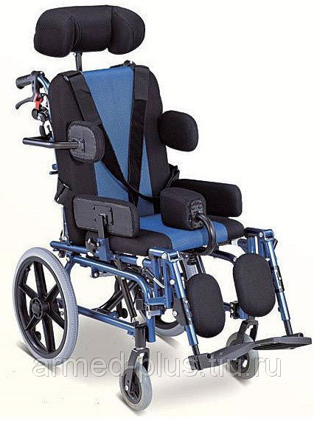

Кресло-коляска инвалидная Н 001 универсальная
Универсальная, неприхотливая модель кресла-коляски Armed H 001 полностью приспособлена для самостоятельного передвижения пожилыми людьми и людьми с частичной утратой функций опорно-двигательного аппарата.
Помимо стандартного набора характеристик, инвалидная коляска Армед H 001 укомплектована дополнительной парой небольших задних колес, позволяющих преодолевать труднопроходимые и узкие места.
Данная модель кресла-коляски полностью приспособлена для самостоятельного передвижения.
Особенности конструкции кресла-коляски Armed H 001:
Рама хромированная, изготовлена из алюминия, складывается по ширине
Рама складывается и раскладывается без инструмента
Сиденье выполнено из ткани с водоотталкивающей пропиткой
Спинка складывается пополам, выполнена из ткани с водоотталкивающей пропиткой
Подлокотники ступенчатые, съемные
Ножные опоры откидные, регулируются по высоте при помощи гаечного ключа
Подножки съемные, поворотные, оснащены держателем голеней
Задние колеса быстросъемные, с цельнолитыми шинами
Передние колеса оснащены цельнолитыми шинами
Оснащена стояночными тормозами, съемными антиопрокидывающими устройствами на кнопочной фиксации, ремнем безопасности, катафотами, дополнительными малыми колесами
3 простых правила при выборе кресла-коляски:
1. Ширина сиденья подобрана правильно, если между бедром пользователя и стенкой кресла, как с правой, так и с левой стороны свободно пройдет ладонь или книга средней толщины (4-5 см).
2. Глубина сиденья подобрана правильно, если в расстояние между ногой пользователя и краем кресла пройдут 3-4 пальца (5-7 см).
3. Высота сиденья установлена правильно, если под бедро пользователя, сидящего в кресле, без усилий войдут два пальца (3-4 см).
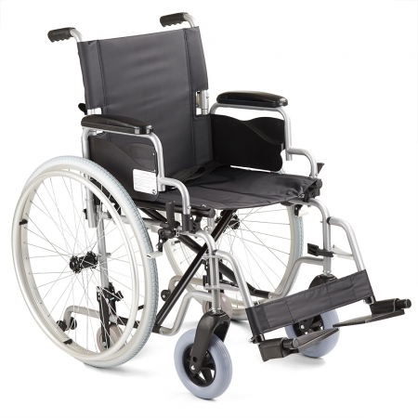

кресло-коляска н 008
ТЕХНИЧЕСКИЕ ХАРАКТЕРИСТИКИ:
Длина в рабочем состоянии.................................................................... | 1300 мм
Ширина в рабочем состоянии................................................................. | 660 мм
Высота в рабочем состоянии (± 5%)....................................................... | 1280 мм
Длина в сложенном состоянии (± 5%).................................................... | 950 мм
Ширина в сложенном состоянии (± 5%)................................................. | 280 мм
Высота в сложенном состоянии (± 5%).................................................. | 940 мм
Ширина сиденья (± 5%)........................................................................... | 465 мм
Глубина сиденья (± 5%)........................................................................... | 400 мм
Высота сиденья (± 5%)............................................................................ | 500 мм
Ширина между поручнями (± 5%)........................................................... | 470 мм
Угол наклона спинки (± 5%)..................................................................... | 90-180°
Диаметр передних колес (± 5%).............................................................. | 200 мм
Диаметр задних колес (± 5%).................................................................. | 600 мм
Вес (± 5%)................................................................................................. | 26,6 кг
Грузоподъемность................................................................................... | 110 кг
ОПИСАНИЕ:
ПОДНОЖКИ
Кресло-коляска оснащена двумя съемными, поворотными подножками с мягкими опорами для ног.
ПОДЛОКОТНИКИ
Кресло-коляска оснащена съемными подлокотниками.
Подлокотники имеют мягкие накладки на поручнях.
ТОРМОЗА
Кресло-коляска оснащена слева и справа стояночными тормозами.
КОЛЕСА
Кресло-коляска оснащена колесами, имеющие передние цельнолитые и задние пневматические шины.
ПОДГОЛОВНИК
Кресло-коляска оснащена съемным подголовником. .
РАМА
Рама кресла-коляски - складная, изготовлена из металлического сплава с эмалевым лакокрасочным покрытием.
СИДЕНЬЕ И СПИНКА
Спинка и сиденье выполнены из мягкого, прочного, влагонепроницаемого материала.
Спинка откидная, угол регулируется от 90° до 180°.
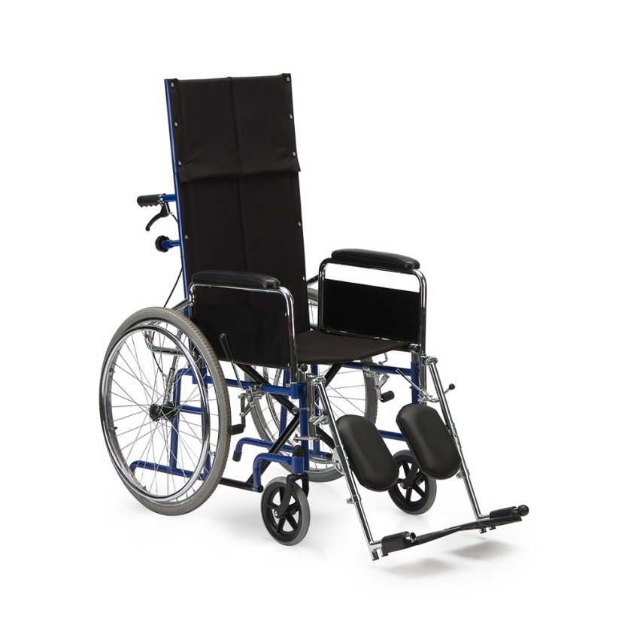
Кресло-коляска с приводом
Описание Кресло-коляска с электроприводом

Основные особенности
- Колёса задние цельнолитые
- Колёса передние цельнолитые, регулируемые по высоте
- Спинка, регулируемая по высоте
- Подлокотники, регулируемые по высоте
- Подлокотники откидные
- Джойстик многофункциональный с регулируемым положением
- Подножки, регулируемые по высоте
- Подножки откидные
- Подножки съёмные
- Опоры для стоп откидные
- Спинка с регулируемой жесткостью
- Ремень безопасности
- Удобный карман на спинке
- Застёгивающийся карман под сиденьем
- Рычаг отключения привода задних колёс
- Ручки для сопровождающего лица
- Антиопрокидыватели на колёсной опоре съёмные

Характеристики:
- Перемещение коляски осуществляется с помощью джойстика, а также может осуществляться сопровождающим лицом.
- Инвалидная электроколяска оборудована ручками для сопровождающего лица.
- Спинка, регулируемая по высоте.
- Подлокотники откидные, регулируемые по вертикали, оборудованы грязезащитой.
- Многопозиционный джойстик, регулируемый по длине.
- Коляска оснащена ремнем безопасности.
- Подножки съемные откидные, регулируемые по вертикали. На подножках установлены упоры для голени.
- Опоры для стоп откидные.
- Рама стальная имеет высококачественное покрытие. Для аккумуляторных батарей предусмотрен специальный отсек.
- Вес аккумулятора 11,5 кг (для коляски предусмотрено 2 шт.).
- Шины передних колес цельнолитые, диаметр колеса 19 см, ширина колеса 5 см.
- Задние колеса с приводом. Шины задних колес цельнолитые, диаметр колеса 33 см, ширина колеса 6 см.
- Антиопрокидыватели на колесной опоре, съёмные.
- Грузоподъемность 125 кг.
- Скорость 0-7 км/ч.
- Максимальный угол подъема коляски 25°.
- Максимальная высота препятствия 5 см.
- Пробег 25-30 км.
- Оснащение: ремни для стоп, упоры для голени, ремень безопасности, подушка спинки, подушка сиденья, опорные ремни спинки изменяемой длины, карман под сиденьем, карман на спинке.

Технические характеристики
- Ширина сиденья (варианты исполнения) 40,5-45,5-50,5-56 см
- Глубина сиденья 41,5 см
- Вес коляски 60 кг
- Общая длина 110 см
- Высота сиденья (без подушки) 48 см
- Общая ширина (варианты исполнения) 60-65-70-75 см
- Общая высота (без подголовника) 95 см
- Высота спинки (регулируемая) 40-45,5 см
- Грузоподъемность 125 кг
- Тип аккумулятора свинцово-кислотный
- Мощность двигателя 2*450 W
- Емкость аккумулятора 2*36 Ah
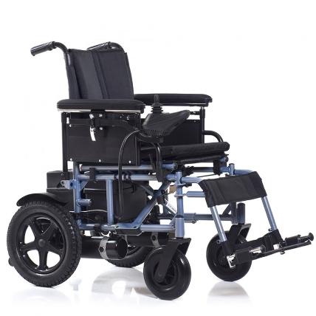

Костыли деревянные детские 377
Описание
Костыли детские деревянные регулируемые по высоте, используются для облегчения ходьбы детей, имеющих повреждения и заболевания нижних конечностей,с целью разгрузки суставов. Опорная часть костылей имеет снизу сменный наконечник из мягкой резины.
Габариты костыля:
Подмышечная опора - 54 мм.
Длина костыля - 0,85 см.
Расстояние между отверстиями для регулировки высоты рукояти: 35 мм. (3 отверстия)
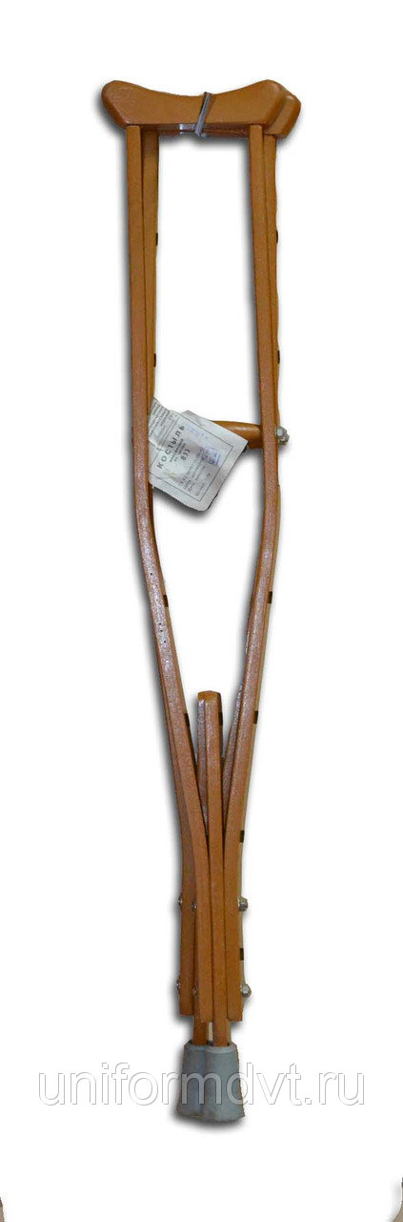

Костыли металлические подмышечные регулируемые с УПС LK3010 р-р М
Костыли подмышечные предназначены для облегчения ходьбы лиц, имеющих повреждения и заболевания нижних конечностей, пользующихся протезами и ортезами, для лиц пожилого возраста с целью разгрузки суставов.

КОСТЫЛИ ПОДМЫШЕЧНЫЕ С УПС УНИВЕРСАЛЬНОЙ ДЛИНЫ, LK 3010 B (A) - ОСОБЕННОСТИ:
- Сделан из высокопрочного облегченного алюминия с матовой анодированной поверхностью с особо твердой влагоотталкивающей структурой, которая обеспечивает безопасную эксплуатацию в дождь и снег.
- Костыль модели LK3010B (А) оснащен мягкими съемными ручками и накладками из полиуретана,
- Специальным устройством «антилед» для зимней эксплуатации изделия.
- Легкая регулировка, которая не требует применения каких-либо инструментов, а может осуществляться пользователем в любой обстановке в любой удобный момент, и займет не более минуты. За счет двойной системы регулировки высоты костыль универсальный модели LK3010B (A) подойдет и для детей от 7 лет, и для взрослых пользователей ростом до 190 см и весом до 120 кг.
- Регулировки высоты от 100 до 147 см с шагом 3.5 см ручки и 2.5 см ножки позволит увеличивать высоту костыля.
- Нагрузка до 120 кг
- Вес костылей: 2,07 кг

КАК НАСТРОИТЬ КОСТЫЛИ ПО НУЖНЫЙ РАЗМЕР:
Для того чтобы установить требуемую высоту костыля открутите гайку, вытащите винт, фиксирующий ручку, затем отрегулируйте трубки нижней опоры на необходимую высоту; зафиксируйте ручку костыля, вставив винт и шайбу, после затяните гайку, установив ручку на необходимой, удобной для пользования высоте. Убедитесь в прочности фиксации ручки костыля, дальнейшую более точную регулировку высоты костыля осуществляйте путем нажатия на кнопочный фиксатор ножки (нижней опоры). Гарантия: 1 год Перед применением/использованием необходимо ознакомиться с инструкцией на товар и проконсультироваться у специалиста о противопоказаниях
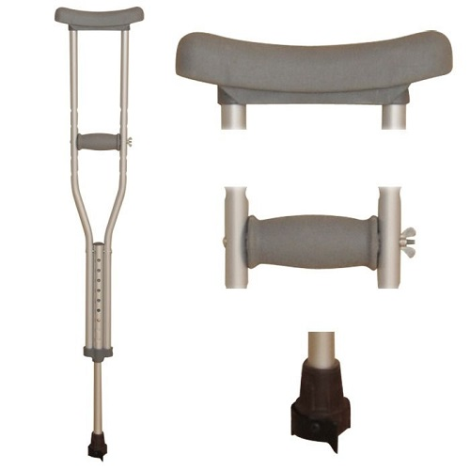

Костыли опорные деревянные д/взрослых

КРАТКОЕ ОПИСАНИЕ
Костыли опорные деревянные 743.Стойки костылей изготовлены из клееного березового шпона, ножка, подмышечник и ручка из цельной древесины. В качестве защитного покрытия используется несколько слоев нитролака. Резиновый наконечник имеет внутренний диаметр 22 мм, внешний 40 мм.Удобны в обращении, особенно зимой и в местах с низкими температурами. Выдерживают нагрузку до 100 кг.Высота регулируется путем перестановки ножки костыля, относительно стоек.Шаг изменения высоты 32 mm.MIN 1240, MAX 1430 mm.Вес пары ко

ФАРМАКОЛОГИЧЕСКОЕ ДЕЙСТВИЕ
Стойки костылей изготовлены из клееного березового шпона, ножка, подмышечник и ручка из цельной древесины. В качестве защитного покрытия используется несколько слоев нитролака.Оснащены устройством против скольжения .Резиновый наконечник имеет внутренний диаметр 22 мм, внешний 40 мм. Удобны в обращении, особенно зимой и в местах с низкими температурами. Выдерживают нагрузку до 100 кг. Высота регулируется путем перестановки ножки костыля, относительно стоек. Шаг изменения высоты 32 мм. Высота костыля от пола до ручки: минимум - 1240 мм, максимум - 1430 мм. Вес пары костылей – 1,9 кг

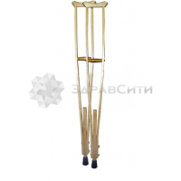

Ходунки взрослые
Ходунки д/взр складные шагающие инструкция по применению Лекарственная форма Вес ходунка: 2.48 кг. Выдерживают нагрузку до 120 кг. Ширина ходунка: 560 мм Длина ходунка 480 мм Высота ходунка от пола до ручек: Мин-800 мм, Макс-975 мм. Состав Изготовлены из алюминиевого профиля 25 мм. и защищены полимерным покрытием, созданным с помощью порошкового напыления либо цветного анодирования. Ходунок оснащается резиновым, или изготовленным из пластиката, наконечником, с внутренним диаметром 28 мм.
Показания Ходунки предназначены для дополнительной опоры и облегчения передвижения людей имеющих травмы и заболевания нижних конечностей. Для регулирования высоты ходунка необходимо: последовательно на каждой из 4 ножек ходунка нажать кнопочный фиксатор, переставить ножки на требуемую высоту (убедившись что кнопка вышла из отверстия и надежно зафиксировалась в соединении). Шаг перестановки ножки-25мм. Ходунок оснащается резиновым, или изготовленным из пластиката, наконечником, с внутренним диаметром 28 мм. Для складывания ходунков необходимо: нажать кнопочный фиксатор на верхней перекладине, затем сложить ходунок.
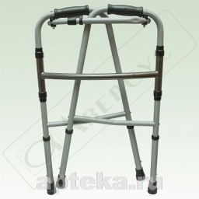

Прогулочная опора на 4-х колесах (Ходунок-ролятор)
Описание
изготовлен из алюминия, диаметр колеса 20 см, регулировка высоты от 78 см до 89 см, сетка для продуктов , 2 ручных тормоза, сидение для отдыха
Опора прогулочная на 4-х колесах предназначена для перемещения людей с ограниченными двигательными возможностями в условиях помещений и на площадках с твердым покрытием для преодоления незначительных расстояний.
Опора прогулочная складывается и раскладывается без инструмента. Для раскладывания опоры прогулочной следует, потянуть на себя за элемент рамы задних колес до полной фиксации. Складывание производится в обратной последовательности. Изделие снабжено корзиной для покупок, сидением для отдыха, двумя стояночными тормозами.
Мягкая полиуретановая накладка обеспечивает удобство при посадке на сидение для отдыха.
Поручни опоры прогулочной регулируются на удобную для пользователя высоту.
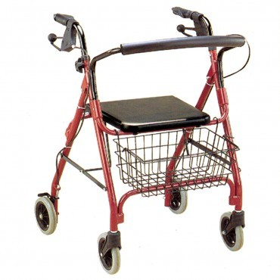

Матрас АРМЕД противопролежневый трубчатый
Матрас представляет собой противопролежневую систему, состоящую из матраса и компрессора.
Матрас из легкомоющейся прорезиненной ткани, 18 воздушных камер в форме баллонов.
Переменное давление создается благодаря насосу, который через трубки подает воздух поочередно, в задаваемом ритме, в различные баллоны матраса.
Непромокающая защитная простыня в комплекте.
Регулировка давления в зависимости от веса пациента.
Эффект непрерывного массажа.
Простая и понятная система управления.
Компрессор можно разместить на полу или на боковом ограждении кровати.
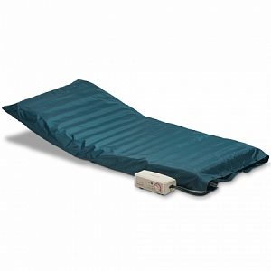

Приспособление подъемное под спину FS 5311
ОПОРА ПОД СПИНУ С ПОДГОЛОВНИКОМ ARMED FS5311 - ОПИСАНИЕ
Подъемное приспособление с фиксаторами является подставкой под спину.
Для удобства использования имеет регулировку угла наклона спинки от 45 до 65 градусов, мягкий подголовник.
Рама выполнена из металла
ТЕХНИЧЕСКИЕ ХАРАКТЕРИСТИКИ
Оптимально подходит под спину, грузоподъемность, кг:100 ,Вес нетто, кг:2,7
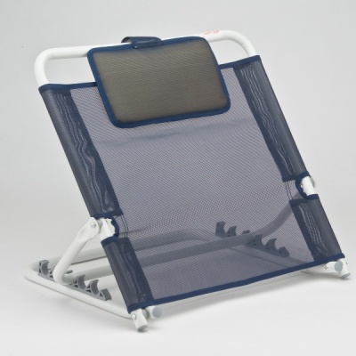

Ингалятор компр.CN-HT03 Ариа
Компрессорный ингалятор CN-HT 03 «Ариа» (с сумкой)
Компактный компрессорный ингалятор «Ариа» с тремя режимами работы предназначен для пациентов всех возрастов. Две маски входят в стандартную комплектацию. Ингалятор прост в использовании, оснащен ручкой для переноски.
Компактный компрессорный ингалятор CN–HT 03 «Ариа» укомплектован новым трехрежимным небулайзером с клапаном вдоха-выдоха. Клапан вдоха активируется непосредственно при вдохе, создавая при этом разность давлений в небулайзерной камере и пропуская аэрозоль к пациенту. При выдохе клапан закрывается, одновременно перекрывая выход аэрозоля из небулайзера. Это приводит к значительному сокращению расхода лекарственного средства, так как аэрозоль расходуется только при вдохе пациента.
Позиция 1 - профилактика и лечение заболеваний нижних дыхательных путей (размер частиц аэрозоля 1-5 мкм).
Позиция 2 - профилактика и лечение заболеваний трахеобронхиального тракта (размер частиц аэрозоля 6-9 мкм).
Позиция 3 - профилактика и лечение заболеваний верхних дыхательных путей (размер частиц аэрозоля 10-14 мкм).
Применение ингалятора «Ариа» рекомендовано для профилактики и лечения заболеваний дыхательных путей в следующих случаях: простудные заболевания, острый и хронический бронхит, аллергии, бронхиальная астма, пневмония, туберкулез, эмфизема, тонзиллит, синусит, ринит, ларингит и другие заболевания дыхательных путей.
Ингалятор «Ариа» позволяет использовать широкий спектр лекарственных препаратов и растворов на масляной основе. При распылении через небулайзер лекарство не разрушается и не нагревается. Процедура ингаляции высоко эффективна, и может применяться уже с первых месяцев жизни ребенка.
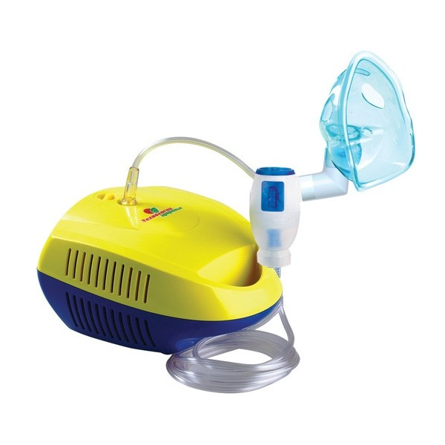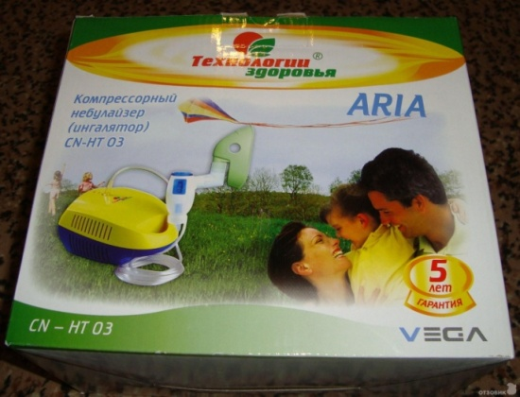
Характеристики:
питание: 220-240В ,мощность: 160Вт
рабочее давление: от 0.6 до 1.5 Бар,воздушный поток: от 5 до 7.5 л/мин
объем емкости для лекарств: 12 мл (мин. 2 мл),остаточный объем: 0.7 мл
шумовой порог: не более 60 дБ,размер частиц в режиме 1: 1-5 мкм
размер частиц в режиме 2: 6-9 мкм,размер частиц в режиме 3: 10-14 мкм
режим работы и паузы: 30 мин / 30 мин,габариты: 175x126x193 мм
вес: 1500 г.

Ингалятор LD-250 ультразвуковой
Коротко о товаре
ультразвуковой ингалятор (небулайзер)
регулировка размера частиц
скорость распыления 1.5 мл/мин
объем емкости для лекарств 12 мл
время непрерывной работы 30 мин
питание: от сети/от аккумулятора
вес 1350 г
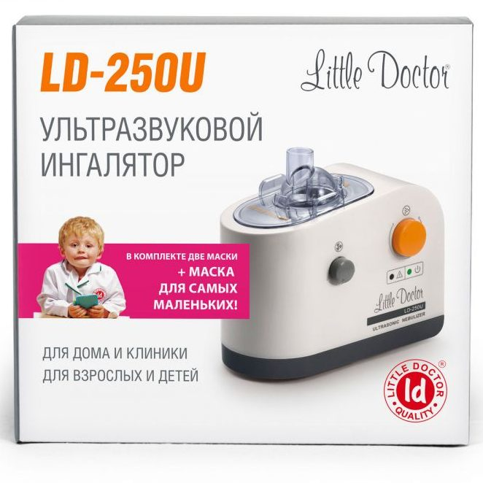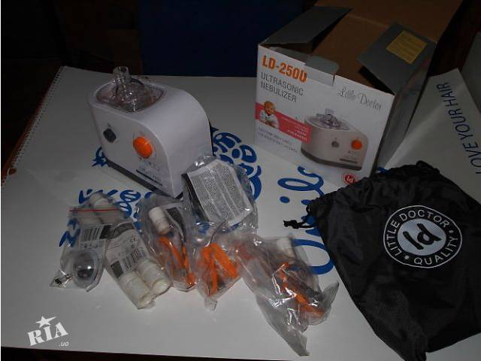

Тонометр UA-888 универсальный авт.ЭКОНОМ
Описание:
Эконом версия популярной модели AND UA-888, имеет стандартную манжету 22-32 см, индиктор аритмии и память на 30 измерений.
Точный в показаниях и несложный в эксплуатации прибор для измерения уровня артериального давления станет Вам надежным помощником Его можно взять с собой, прибор имеет малый вес и размер. Плечевой тонометр AND UA-888E подойдет пользователю со стандартным обхватом плеча 22-32 см.
Достоинством этой модели тонометра является также управление одной кнопкой, прибор также обладает функцией выявления аритмии. Автоматический современный тонометр AND UA-888E снабжен большим дисплеем, шкалой измерения давления ВОЗ, он способен запоминать до 30 измерений и производить при необходимости расчет среднего давления. Русифицированный текст, нанесенный на сам прибор и манжету, облегчает его использование.
ОСОБЕННОСТИ:
Манжета: 22-32 см
Память на 30 измерений
Индикатор аритмии
Цветная шкала ВОЗ
Гарантия 10 лет
Трехстрочный дисплей
Расчет среднего давления
КОМПЛЕКТАЦИЯ:
Основной блок UA-888Е
Манжета 23-32 см
Инструкция на русском языке
Гарантийный талон
Батарейка АА - 4 шт

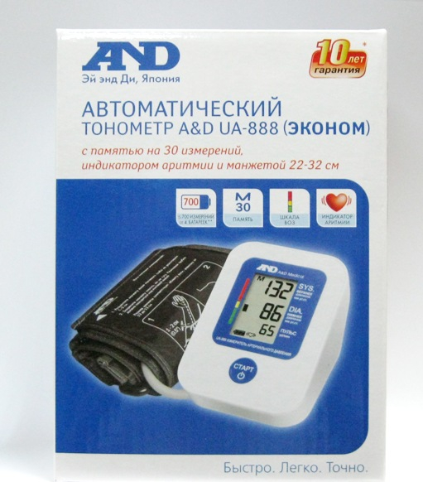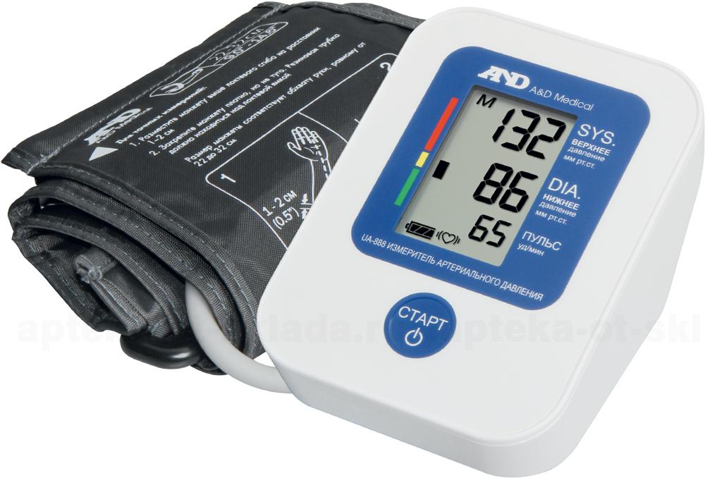

Тонометр PRO-35 автомат с адаптером, говорящий
Автоматический тонометр B.Well PRO-35 – классический измеритель артериального давления. Оснащен манжетой увеличенного размера, индикатором аритмии и памятью.
Автоматический тонометр Би.Велл ПРО-35 обладает алгоритмом измерения Intellect Classic. Прибор определяет уровень давления пользователя на этапе выпуска воздуха из манжеты, что позволяет сократить время процедуры и добиться максимальной точности.
-Для освоения тонометра достаточно внимательно прочитать инструкцию и нажать на единственную кнопку.
-Прибор позволяет обнаружить признаки нерегулярного сердечного ритма на ранних этапах.
- С помощью устройства пациент может самостоятельно оценить уровень давления по шкале, рекомендованной ВОЗ.
- Прибор работает от 4-х мизинчиковых батареек или адаптера, который входит в комплект. Для транспортировки предназначена специальная сумка.
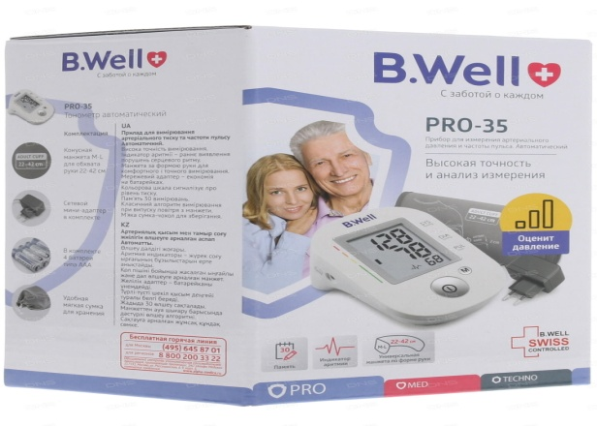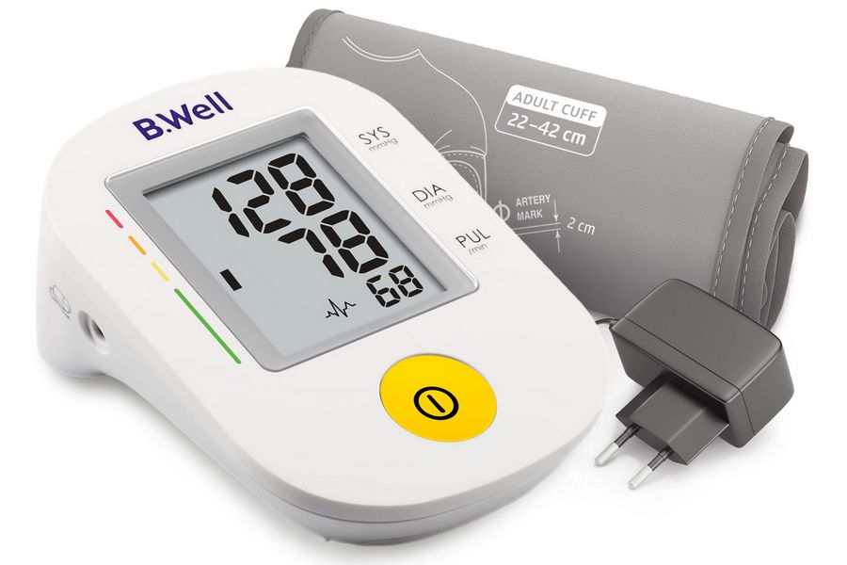
Тонометр ОМРОН М2 Basic с адаптером+универс.манжета
Описание Тонометр Omron M2 Basic с универсальной манжетой и адаптером:
Тонометр Omron M2 Basic с универсальной манжетой и адаптером, модель HEM 7121-ALRU, - это автоматический измеритель артериального давления с фиксацией манжеты на плечо, который предназначен для регулярного измерения артериального давления на дому пациентам среднего и крупного телосложения. Высокая точность измерений (предельная погрешность измерения давления не более 3 мм. рт. ст.), надежность (гарантия от производителя 5 лет и бесплатное сервисное обслуживание), расширенный, по сравнению с тонометром Omron M2 Basic, модель HEM 7116H-ARU, предыдущего поколения, набор пользовательских функций (обновленная технология интеллектуального измерения Intellisense, индикатор повышенного давления, индикатор аритмии, объем памяти на 30 результатов измерения), а также включенные в комплект поставки универсальная компрессионная Omron HEM-RML31 для рук с длиной окружности плеча от 22 до 42 см. и сетевой адаптер Omron S и невысокая цена - вот основные преимущества прибора.
Комплектация:
Электронный блок тонометра Omron M2 Basic (HEM 7121-ALRU)
Универсальная компрессионная манжета нового поколения Omron Easy Cuff, модель HEM-RML31, (22-42 см.)
Сетевой мини-адаптер Omron S
Руководство по эксплуатации
Чехол для хранения прибора
Комплект элементов питания
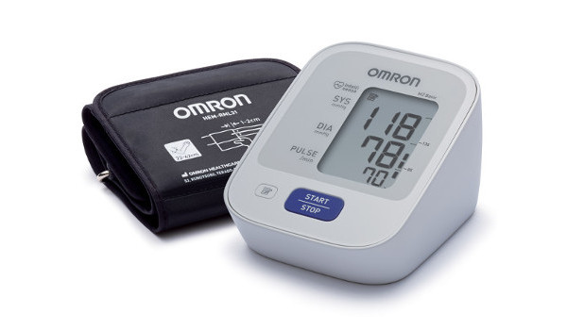
Слуховой аппарат аурика S41
Аналоговый мощный заушной слуховой аппарат портативный модельного ряда Classica – это прибор, с помощью которого люди утратившие возможность хорошо слышать, в результате, каких либо возрастных изменений, перенесенных заболеваний или врожденных дефектов, смогут насладиться многообразием неповторимых звуков, использование аппарата облегчит понимание и общение.
Прибор изготовлен из высококачественного гипоаллергенного материала.
Для эффективной и длительной работы необходимо следить за чистотой слухового аппарата, регулярно протирать его мягкой тканью, не применяя ни каких чистящих средств на спиртовой основе либо воды. Если прибор применяется впервые, может ощущаться дискомфорт, также из-за непривычно малого поступления воздуха в ушной проход может появиться инфекция или раздражение, поэтому необходимо следить за чистой ушной раковины и ушного прохода.
Слуховой аппарат Aurica Classica S41 работает от батарейки, которая предназначена непосредственно для слухового аппарата, не стоит использовать какие либо другие батарейки, так как это может вывести прибор из строя. При замене батареек необходимо четко следовать инструкциям, так как от этого зависит эффективная работа прибора.
Регулировка звука проводится с помощью регулятора уровня звука имеющего семь положений (от 1 до 7). Слуховой аппарат оснащен оперативным регулятором громкости (индукционная катушка) и имеет неоперативные регулировки (регулировка тембра в области низких частот и выходного уровня звукового давления).
Также имеется переключатель, с помощью которого включается и отключается аппарат, имеются положения для прослушивания окружающей среды, а также для прослушивания сигнала с телефонной катушки, при разговоре по телефону.
Для максимального эффекта необходимо правильно поместить слуховой аппарат в ушной проток, а после зафиксировать его за ухом максимально приблизив к голове. Вынимать аппарат необходимо с максимальной осторожностью, чтобы не повредить звуковод.

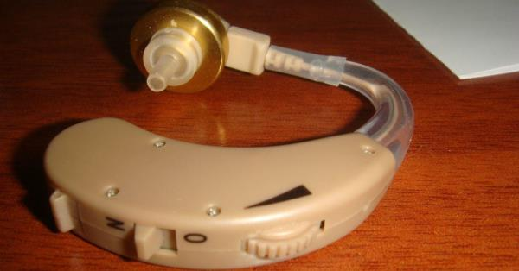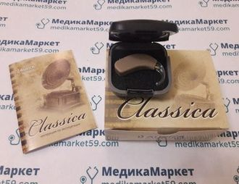

Тутор (ортез)голеностопного сустава дозирующий объем движений Fosta FS-2202
Тутор на голеностопный сустав Fosta FS 2202 обеспечивает максимально жесткую фиксацию и стабилизацию голеностопа.
Особенности:
ортез снабжен несколькими фиксирующими лентами на застежке «Велкро» для его использования как во время отеков, так и после;
оснащен боковыми ребрами жесткости для фиксации и стабилизации голеностопного сустава и дистальной трети голени во фронтальной плоскости;
с помощью дозатора объема движений, задаются параметры сгибания и разгибания при разработке контрактур голеностопного сустава.
Принцип действия:
обеспечивает сильную фиксацию и стабилизацию голеностопного сустава;
осуществляет легкую компрессию подлежащих тканей;
уменьшает болевой синдром.​
Показания к применению:
период реабилитации после гипсовых повязок с иммобилизацией голеностопного сустава и после операций на голеностопном суставе и стопе;
период реабилитации после повреждений межберцового синдесмоза;
неосложненные переломы лодыжек в стадии консолидации, замедленная консолидация;
повреждения связок голеностопного сустава;
нестабильность голеностопного сустава;
артрозы и артриты голеностопного сустава, в период обострений и для профилактики;
отвисание стопы;
период реабилитации после повреждений и операций на ахилловом сухожилии;
гипотония и гипотрофия мышц голени при неврологических нарушениях;
ахиллобурситы;
тендовагиниты (в том числе специфические);
артрозы и артриты голеностопного сустава и стопы: лечение и профилактика обострений;
выраженная деформация голеностопного сустава, связанная с последствиями травм и артрозом;
неоперируемые ложные суставы лодыжек и застарелые повреждения межберцового синдесмоза;
хронические (профессиональные, спортивные) нагрузки на голеностопный сустав.
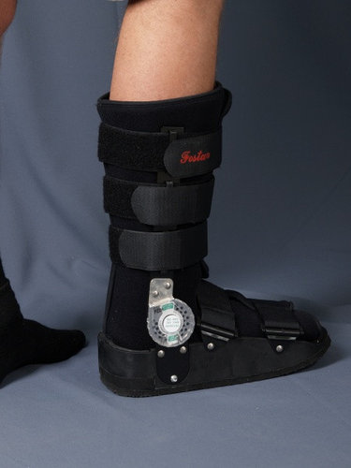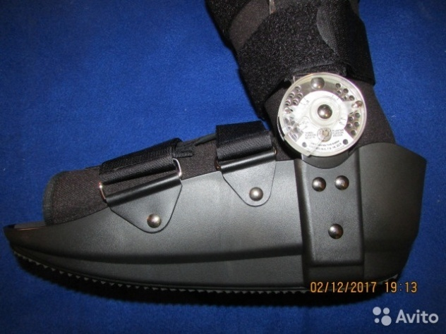

Тутор на колено детский SKN 401-дет.ORTO
-неосложненные переломы большеберцовой кости;
-повреждение внутрисуставного хряща и менисков сустава;
-кровоизлияние в полость сустава;
-период ранней реабилитации после гипсовой иммобилизации при -переломах большеберцовой и бедренной костей;
-травмы капсулы и связочного аппарата различной степени тяжести;
-несостоятельность связок коленного сустава;
-профилактика патологической установки нижней конечности при умеренном вальгусном или варусном отклонении голени;
-профилактика развития сгибательной контрактуры коленного сустава;
-обострения артрозоартрита коленного сустава.
-Тутор на коленный сустав Orto SKN-401 используют в качестве шины при -транспортной иммобилизации. Изделие применяется как лангета при наличии аллергии на гипс.
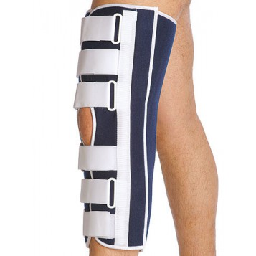

Тутор (Ортез) на лучезапястный сустав с захватом предплечья FOSTA FS 3412
Описание
Тутор на лучезапястный сустав с захватом предплечья выполнен из комбинированных материалов. Используется в посттравматический и реабилитационный период. Обеспечивает фиксацию и стабилизацию предплечья, лучезапястного сустава и кисти. Фиксация изделия обеспечивается четырьмя застежками «Велкро».
Результат применения:
Фиксация и стабилизация предплечья, лучезапястного сустава и кисти
Уменьшение болевого синдрома
Рекомендации по уходу:
Стирать изделие в теплой воде (35°С)
Использовать высококачественные моющие средства
Ручная стирка, не стирать в стиральной машине
Не сушить в барабане
Не отбеливать
Не гладить
Сушить в расправленном виде, вдалеке от нагревательных приборов сухая чистка запрещина.
.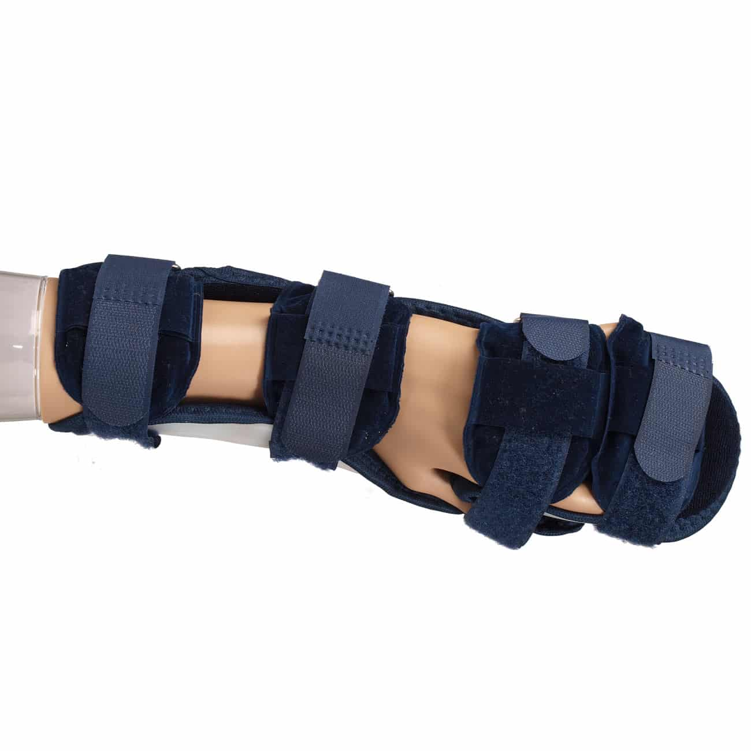
Облучатель-рецикулятор СН111-115 пласт.корпус
Облучатель-рециркулятор ARMED СН111-115 (пластиковый корпус)
Рециркуляторы применяются в помещениях для обеззараживания воздуха с целью снижения уровня бактериальной обсемененности и создания условий для предотвращения распространения возбудителей инфекционных болезней.
Используются в помещениях с повышенным риском распространения возбудителей инфекций: в лечебно-профилактических, дошкольных, школьных, производственных и общественных организациях и других помещениях с большим скоплением людей, а также в бытовых помещениях в присутствии и отсутствии людей с помощью обеззараживания воздушного потока в процессе его принудительной циркуляции через корпус, внутри которого размещена ультрафиолетовая лампа низкого давления.
ЭФФЕКТИВНАЯ ПРОФИЛАКТИКА ГРИППА!
Рециркулятор CH111-115 предназначен для обеззараживания воздуха помещений II-V категорий объемом до 30 куб.м. в лечебно-профилактических учреждениях в присутствии и отсутствии людей с помощью обеззараживания воздушного потока в процессе его принудительной циркуляции через корпус, внутри которого размещена одна бактерицидная лампа.
Внимание! Подставка для рециркулятора поставляется отдельно и не входит в стоимость облучателя-рециркулятора.
Характеристики:
Корпус: пластиковый
Источник УФ-излучения: бактерицидная лампа "Армед" F15T8 15W
Плотность потока энергии на расстоянии 5 см: не менее 50 Вт/м²
Производительность по потоку: не менее 30 м куб./час
Время выхода на рабочий режим: не более 1 мин.
Мощность бактерицидного потока: 3,5 Вт/м²
Средний срок службы лампы: 8000 ч.
Диапазон установки таймера: (1÷9999)±5%
Потребляемая мощность: 15 Вт
Напряжение/Частота: 220 В/50 Гц
Класс защиты: I тип Н
Габаритные размеры: 610 х 95 х 105 мм
Вес нетто: 0,93 кг

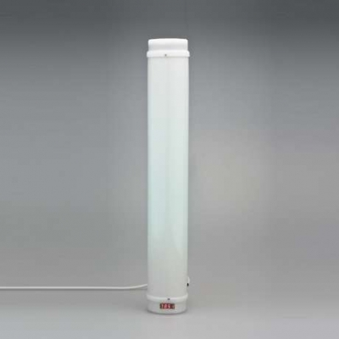
Облучатель ОУФК-01 Солнышко
учение с помощью ультрафиолетового облучения применяется для компенсации ультрафиолетовой недостаточности, в основном в зимний период.
Кварцевание применяют для обеззараживания помещений, для лечения различных респираторных заболеваний, ЛОР – заболеваний, положительно влияет на иммунную систему человека, для лечения заболевания кожных покровов, гинекологических заболеваний, при заболеваниях суставов.
Если процесс кварцевания проходит вне медучреждения, то необходима консультация врача. Длительность облучения необходимо увеличивать постепенно: первое облучение длительностью до 1 минуты, с увеличением последующих сеансов до 5-ти минут. При проведении процедуры необходимо защищать глаза, применяя защитные очки, также возможно применение ватных тампонов или небольшого листа бумаги, чтобы прикрыть веки от чрезмерного света. При не выполнении этих требований возможно повреждение сетчатки глаз.
При облучении кварцем кожу необходимо равномерно намазать маслом или кремом. Если у Вас жирная кожа, либо имеется угревая сыпь, процедуры проводят под наблюдением квалифицированного специалиста, и достигается положительный результат.
Кварцевание может быть общего и местного назначения.
Помещение объемом 15-30м3 кварцуется бактерицидной лампой ОУФК-01 им. Попова на протяжении 15-30 минут. Кварцевание происходит при снятии защитного экрана, таким образом, поток лучей распространяется по всем поверхностям и всему помещению. При таком виде облучения в помещение не должны находиться люди, животные, растения. В течение облучения выделяется озон, превышение нормы содержанияя озона в воздухе может вызвать головную боль, поэтому после кварцевания помещение необходимо проветрить.
При локальном облучении применяются различные виды тубусов с отверстиями. Облучение кожных покровов проводиться на расстоянии 10-50см, при этом здоровые участки кожи прикрываются полотенцем.
став одного комплекта:
ОУФК-01 "Солнышко".
Тубус Ø 5мм – ушт.
Тубус Ø 15мм – 1шт.
Тубус со скошенным краем на 60гр. - 1шт.
Защитные очки для глаз - 1шт.
Биодозиметр - 1шт.
Сумка для хранения и транспортировки.
Инструкция по эксплуатации.
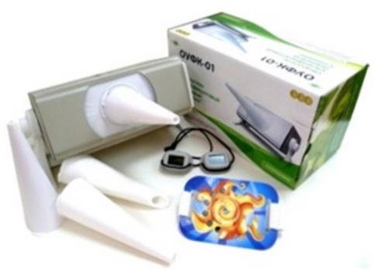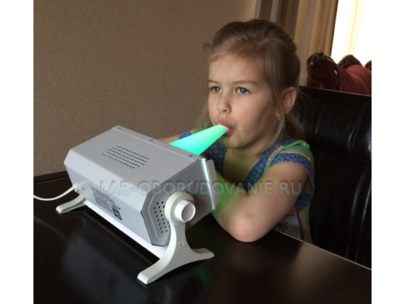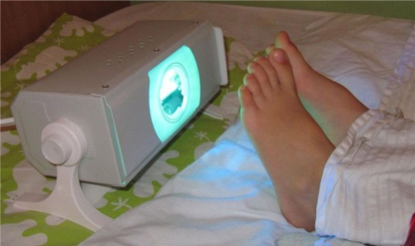

Многофункциональный массажер для тела Home Heaith Gezatone
Массажный пояс GEZATONE Home Health m141
Компактный пояс Gezatone m141 с помощью вибромассажа позволит избавиться от лишних сантиметров в проблемных зонах, а также восстановить работу мышечных волокон. Пояс способствует снятию отечности и стимулирует расщепление жиров. Модель m141 позволит позаботиться о красоте фигуры и увеличит тонус организма. Устройство универсально в использовании. Оно разработано для людей ведущих, как малоподвижный, так и активный образ жизни.
Пояс отличается компактными размерами и высокой интенсивностью воздействия. Он запускает обменные процессы, способствуя быстрому расслаблению. Компактное устройство будет незаменимо дома, в автомобиле и даже в путешествии. Он отличается высокой эффективностью и дарит приятные ощущения во время массажа.
Пояс Gezatone m141 - это:
Возможность подходить комплексно к проблеме снижения веса;
Избавление от «апельсиновой» корки;
Восстановление тонуса и работоспособности мышечных волокон после чрезмерных физических нагрузок;
Улучшение общего тонуса организма;
Активизация обмена веществ;
Устранение усталости после рабочего дня;
Избавление от спазмов и болей;
Коррекция проблемных зон;
Модель подходит для мужчин и женщин.
Преимущества модели
Компактные размеры увеличивают мобильность устройства. Поэтому его можно использовать повсеместно;
Высокая долговечность;
Стильный внешний вид;
Возможность регулировки уровня интенсивности воздействия;
Прибор работает от сетевого адаптера;
Доступная стоимость модели.
Использовать прибор не рекомендуется при:
-Онкологических заболеваниях;
-Болезнях сердечно- сосудистой системы;
-Наличии воспалений различного генезиса;
-Присутствии ссадин, царапин и открытых травм кожных покровов в зоне воздействия устройства;
-Беременности.
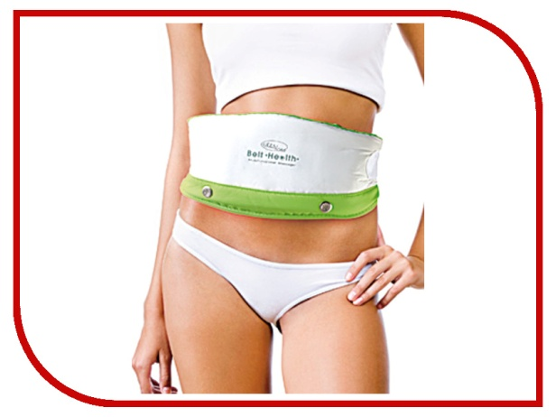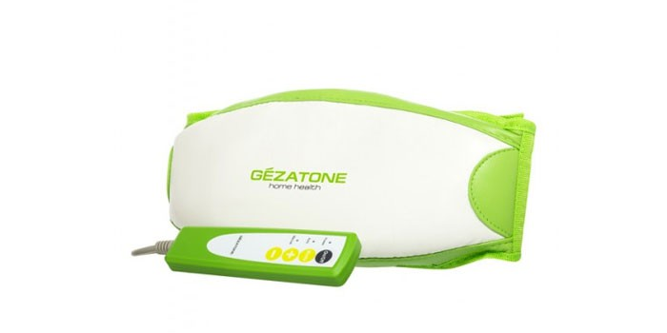

Массажер ВМ-НТ045 Т3 с функцией инфраксного прогрева
Описание
Массажёр ВМ-НТ045 поможет избавиться от жировых отложений и сделает ваш силуэт более совершенным. Сочетание вибромассажа и инфракрасного прогрева, излучаемого обеими массажными головками, позволяет добиться улучшения состояния здоровья и общего укрепления организма.Особенности: эргономичный дизайн, обеспечивающий максимум простоты и удобства применения эффективный массаж любой части тела (кроме головы) функция инфракрасного прогрева 2 режима интенсивности массажа 2 массажные головки специальный чехол для ручки, гасящий вибрацию Результат применения: стимулирует кровообращение, лимфодренаж и трофику тканей улучшает обмен веществ, эластичность сосудов, состояние кожи активизирует работу клеток, способствует реабилитации после травм укрепляет иммунную систему повышает кожно-мышечный тонус и подвижность суставов облегчает боли в мышцах, снимает чувство усталости, повышает работоспособность способствует расслаблению и снятию напряжения улучшает состояние при хронической усталости, депрессии, стрессе и бессоннице эффективен при болях в спине, мышечных болях, а также жировых отложениях в «проблемных» зонах Комплектность: вибромассажер — 1 шт (работает от сети) инструкция по эксплуатации — 1 шт
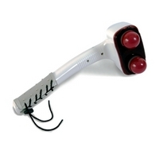

Гимнастический мяч с системой ABS M-275
ПОДРОБНОЕ ОПИСАНИЕ
Назначение:
для активного отдыха, оздоровительной гимнастики, спорта, ЛФК и реабилитации.
Обеспечивает:
коррекцию осанки, нормализацию мышечного тонуса, разгрузку связочного аппарата позвоночника и конечностей;
ABS - антиразрывная система (при проколе мяч не лопается, а постепенно сдувается).
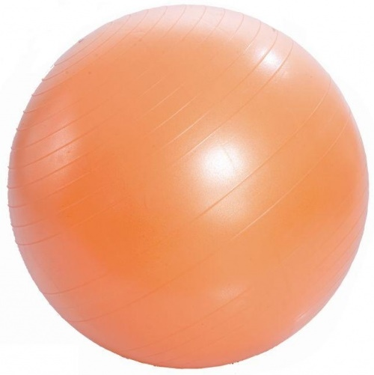
Гимнастический мяч с игольчатой поверхностью М-155

Особенности:
- применяется для лечебной гимнастики, во время лечения и профилактики различных травм и заболеваний;
- используется для оздоровительной гимнастики и реабилитации детей, в т.ч. младшего возраста;
- пригоден для оздоровительной гимнастики во время беременности и в послеродовом периоде;
- насос входит в комплект;
- диаметр: 55 см.

Принцип действия:
- обеспечивает одновременные массаж и тренировку мышц туловища и конечностей, улучшая тонус и увеличивая силу мышц;
- позволяет разгружать связочный аппарат позвоночника и конечностей.

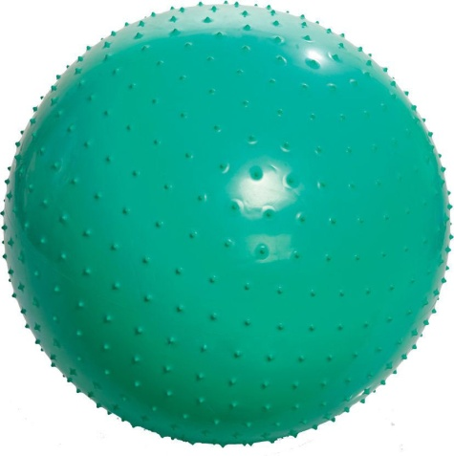

Воздухоочиститель Атмос -502
Коротко о товаре:
очиститель
мощность 5 Вт
обслуживаемая площадь 25 кв.м
ионизация воздуха
регулировка скорости работы
работа от сети
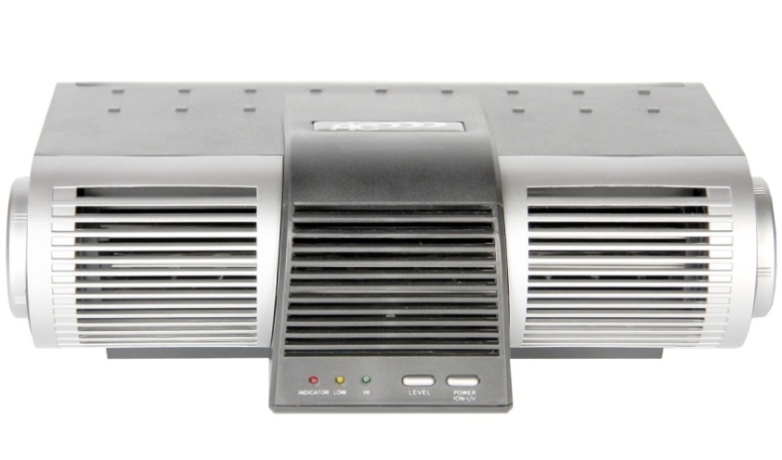
Бандаж п/операц НТ-О-017 ТЗ
Бандаж послеоперационный с дополнительной стяжкой 25 см предназначен для фиксации послеоперационного шва и поддержания брюшной стенки после операций, так же используется после травм и операций в области грудной клетки. Рекомендуется после липосакции, для обеспечения фиксации и равномерного рубцевания кожи. Применяется для предупреждения послеоперационных грыж.
Измеряются по объему талии:
S - 55-80 см
M - 75-100 см
L - 95-120 см
XL - 115-140 см
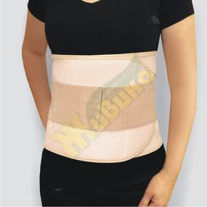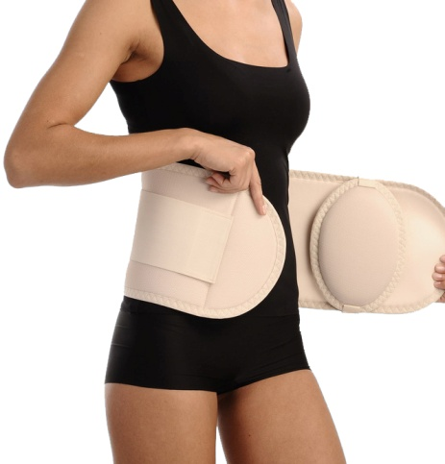

Поручень стальной настенный размер S,M,L
Стальной поручень призван облегчить перемещение людей, которые по той или иной причине ограничены в двигательной активности. Приспособление легко крепится к стене любого помещения, можно не бояться, что поручень оторвется. Незаменим он и в ванной комнате, особенно если в доме проживают пожилые люди. Производитель медицинской и лабораторной мебели МедМебель предлагает купить стальной поручень РТ73527 по самой выгодной цене. Он может быть доставлен очень быстро, в оговоренные при оформлении заказа сроки.
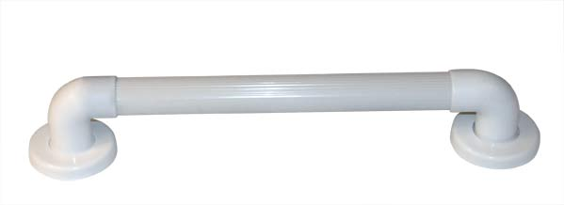
Противопролежневые подушки рельефная модель 566,Россия

Описание
- Подушка выполнена из пенополиуретана плотностью 50 кг/м3, чехол - ткань на основе полиэстера.
- Чехол имеет усиленную основу, которая предотвращает скольжение подушки относительно сидения.
- Чехол предотвращает истирание материала подушки.
Малоподвижный образ жизни, при котором большая часть времени проводится в постели или кресле-коляске, провоцирует развитие сопутствующих заболеваний. Противопролежневая подушка для сидячих и лежачих больных обеспечит необходимый комфорт людям в период реабилитации после травм, операций, заболеваний опорно-двигательной системы и страдающим старческой слабостью. Она эффективна, удобна в использовании и регулярном уходе.
Благодаря материалам наполнения и чехла противопролежневые подушки для сидения практичны и функциональны:
- Эластичный пенополиуретан повторяет форму тела и равномерно распределяет вес по поверхности. Результат — уменьшение нагрузки на позвоночник и давление на область таза, снятие мышечного напряжения и нормализация кровообращения тканей.
- Пористый материал наполнителя пропускает воздух, что позволяет коже дышать и исключает появление не только пролежней, но и опрелостей.
- Износостойкий съемный чехол не допускает скольжений, легко стирается и дезинфицируется.
Мы предлагаем купить противопролежневую подушку по доступной цене для использования в домашних и стационарных условиях в целях облегчения жизни людей с ограниченной подвижностью.
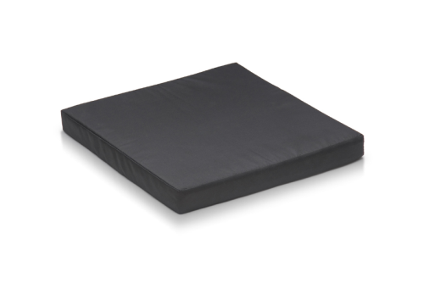

Бандаж для фиксациитазового кольца ПК-130 ORTO
Особенности:
корсетный пояс может использоваться в травматологии, ортопедии и неврологии для фиксации и стабилизации пояснично-крестцового отдела позвоночника;
используется для фиксации и стабилизации тазового кольца, частичной разгрузки тазобедренных суставов.
Принцип действия:
осуществляет фиксацию и стабилизацию элементов тазового кольца, пояснично-крестцового отдела позвоночника;
частично разгружает тазобедренный сустав.
Рекомендации по уходу:
перед закрыть липучую застежку;
стирать изделие вручную в теплой воде с использованием мягких моющих средств, не содержащих хлора, не выкручивать;
сушить без использования нагревательных приборов.
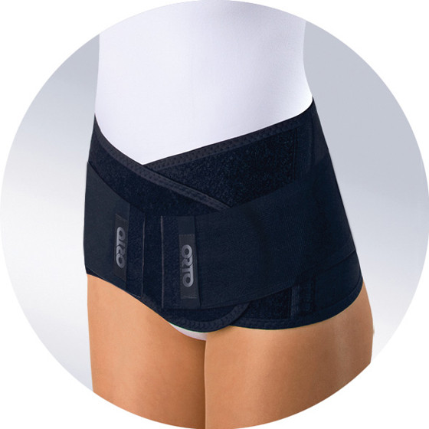

Набор эспандеров для мышц верхних конечностей
Резиновые ленты-эспандры — замечательное изобретение, которое может обеспечить полноценную нагрузку на все группы мышц. Конечно, с помощью такой ленты вы не накачаете гору мышц, но она вполне подойдет для усложнения функциональных упражнений с собственным весом. В этой статье мы покажем 22 упражнения с эспандерами, которых хватит на несколько разнообразных тренировок.
Для упражнений, представленных ниже, подойдут как резиновые ленты, так и обычные эспандеры с ручками — выбирайте, что вам удобнее.
Некоторые из упражнений, приведённых ниже, нужно выполнять с короткими лентами-эспандерами. Если у вас таких нет, просто пропускайте эти упражнения. Я пробовала выполнять их с длинными лентами, но это очень неудобно, практически невозможно.
Что касается сопротивления лент, выбирайте нагрузку в соответствии со своими возможностями. Ориентируйтесь на три подхода по 10–15 повторений каждого упражнения. Чтобы тренировка была эффективной, последние повторения должны даваться с трудом.
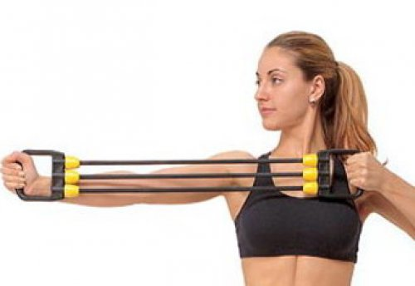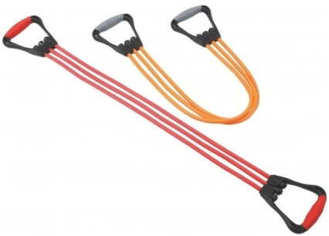

Воротник Шанца технология здоровья
Что представляет собой воротник Шанца
Воротник Шанца
При подробном рассмотрении представляет собой ортопедический бандаж Шанца воротник, изготовленный из различных по твердости материалов и имеющий мягкие края для опоры головы и удобного размещения на плечах. Используемый материал всегда гипоаллергенен. При одевании бандаж полностью огибает шею и застегивается сзади при помощи липучек.
Пытаясь понять, что такое воротник Шанца стоит подробно ознакомиться с принципом его воздействия. Независимо от того, из какого материала изготовлена шина, она обеспечивает полую фиксацию всех шейных позвонков в физиологически правильном положении. В процессе ношения этого бандажа пациент не имеет возможности поворачивать голову в стороны или сгибать шею вверх либо вниз. Таким образом обеспечивается полная разгрузка позвоночника и распределение тяжести головы на плечевые мышцы и суставы.
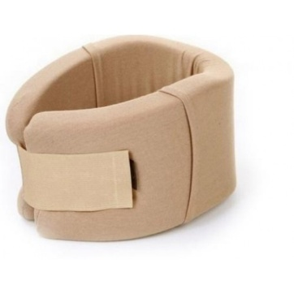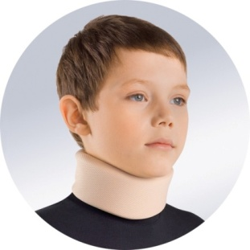

Мобильные доски для пересаживания инвалида с кровати на инвалидное кресло
Доска служит для более удобного перемещения инвалида с кресла-коляски в ванну, туалет или на кровать. Изготовлена из лекгомоющегося пластика.
Технические характеристики
Ширина изделия 200мм
Длина изделия 705мм
Грузоподъемность 110 кг
Масса нетто 1,2 кг
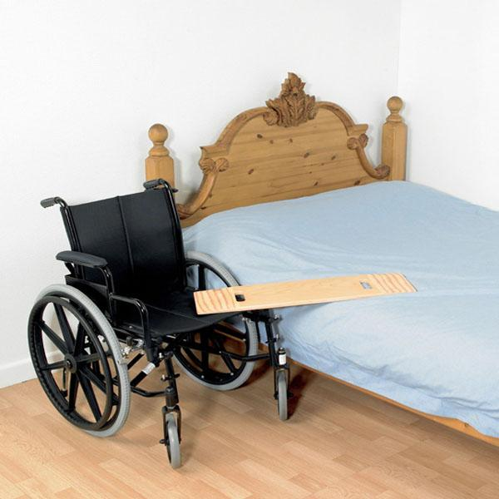
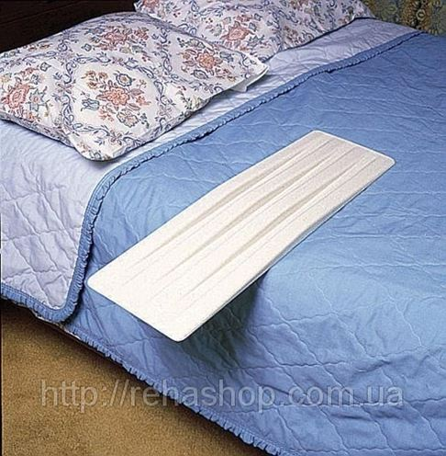

Трость стул
Описание Трость-стул трехопорная KJT916B:
Трость-стул трехопорная KJT916B предназначена для облегчения ходьбы пользователя и служит дополнительной опорой.
Особенности конструкции Трости-стула трехопорного KJT916B:
изготовлена из алюминиевых сплавов;
ручка выполнена из мягкого губчатого материала, сиденье выполнено из прочного пластика;
опорные части имеют резиновые наконечники;
вес трости - 900 гр;
высота трости - 83 см;
легко превращается в сиденье;
допустимая нагрузка - до 100 кг.
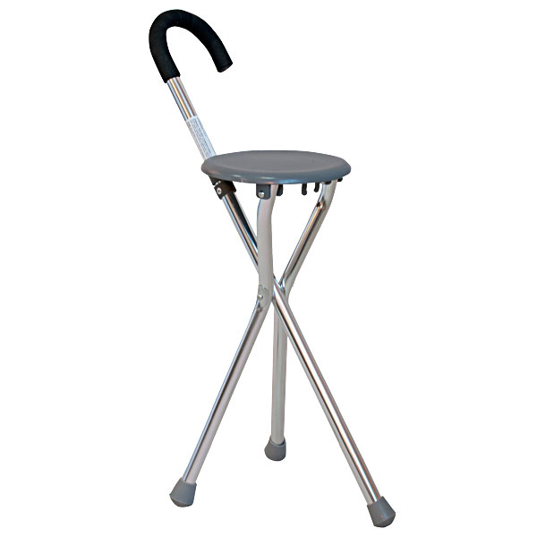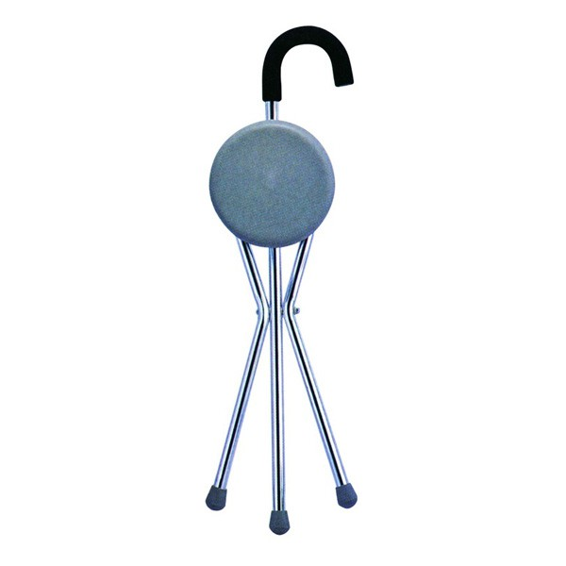

Эспандер кистевой с регулятором степени жесткости М-652
Эспандер кистевой с регулируемым сопротивлением М-652 предназначен для тренировки мышц кисти и предплечья.
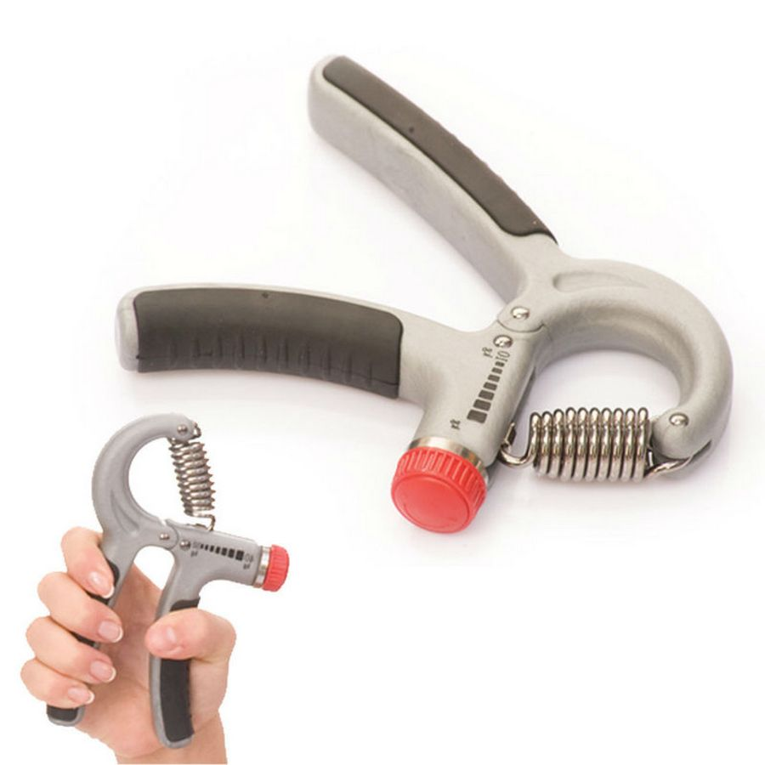

Министеппер SL1541
Краткое описание
Министеппер – это новая, легкая в эксплуатации модель, которая имеет два маслонаполненных цилиндра - система нагружения. Технические характеристики: Максимальный вес пользователя: 100 кг. Компьютер: время тренировки, количество шагов за тренировку, общее количество шагов за все тренировки, израсходованные калории.
Технические характеристики:
Максимальный вес пользователя: 100 кг.
Компьютер: время тренировки, количество шагов за тренировку, общее количество шагов за все тренировки, израсходованные калории (в сканирующем режиме).
Размеры: 42×30×20 см.
Вес: 6,3 кг.
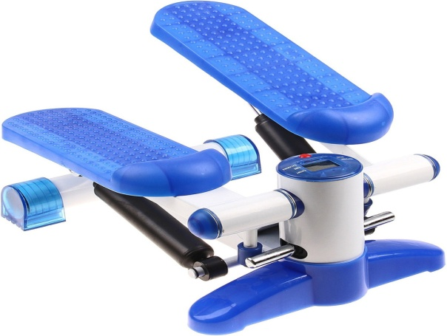

Веревочная лестница для лежачих больных и инвалидов ARMED.
Лестница используется как вспомогательное средство для поднятия пациентов из лежачего положения. Пациент самостоятельно приподнимает тело, поочередно цепляясь за перекладины. Все материалы конструкции надежно закреплены. Удлиненный конец верхней веревки может крепиться к изголовью кровати.
Лестница состоит из четырех перекладин длиной около 20 см. Расстояние между ними 16см.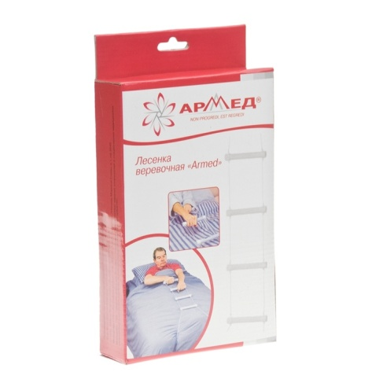 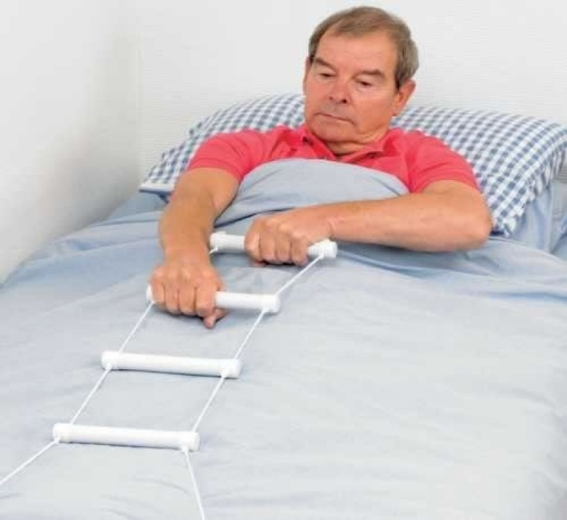

Тренажер для пальцев на разгибание
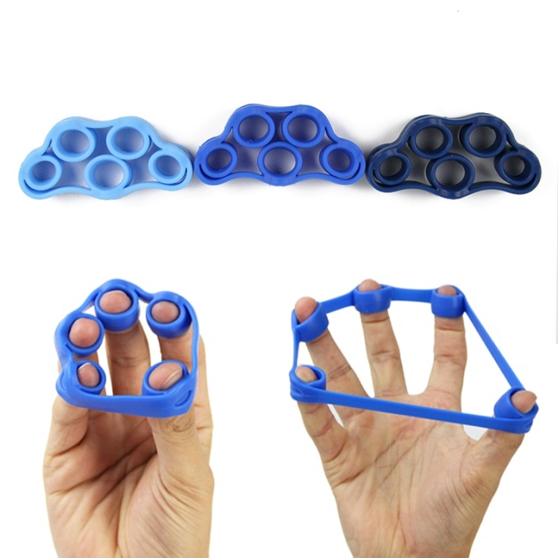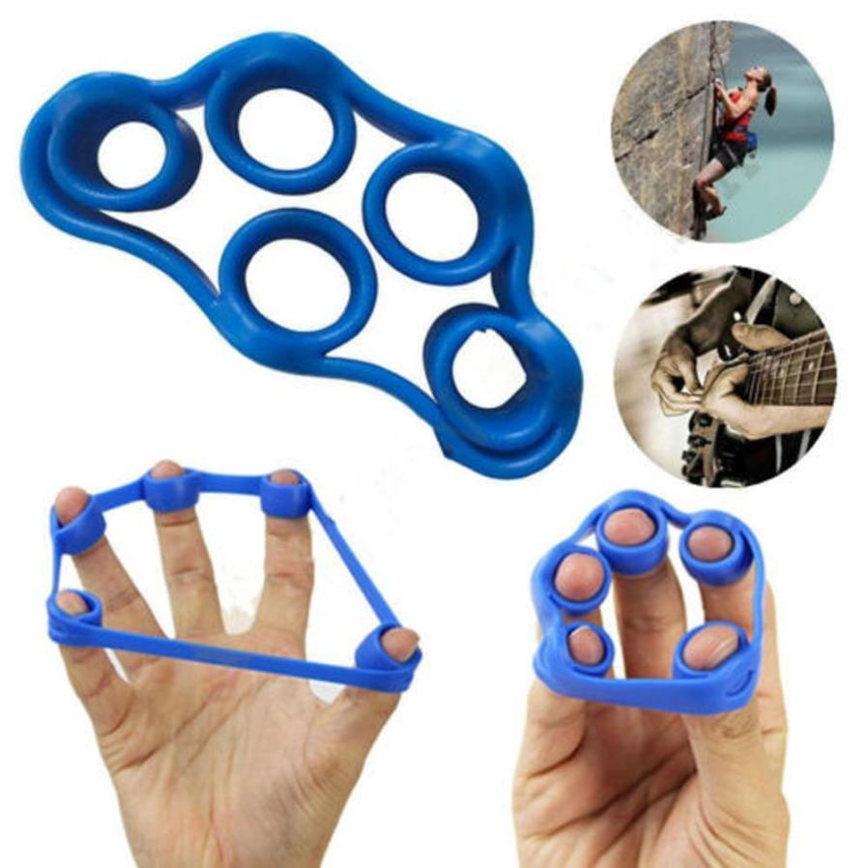

Многофункциональный массажер для тела Home Heaith Gezatone m141
Показания к применению массажного пояса Gezatone m141.
- Программы интенсивного похудения.
- Борьба с целлюлитом на разных стадиях.
- Снижение работоспособности мышц после нагрузок.
- Общая усталость и спазм мускулатуры.
- Склонность к отекам ног и скоплению жидкости в жировой ткани.
- Стремление повысить эффективность косметических препаратов.
Как получить максимальный результат, применяя массажный пояс Здоровье Gezatone m141.
Для наилучших результатов совмещайте массаж с зарядкой и старайтесь рационально питаться.
Наносите активную косметику перед использованием прибора: она будет отлично усваиваться кожей и действовать глубже.
Не забывайте разминаться по 5-10 минут каждый 2-3 часа при работе за компьютером.
Соблюдайте питьевой режим – 8 стаканов воды в день!
Преимущества пояса Здоровье m141 Gezatone.
- Прибор имеет небольшой размер, не занимает много места в шкафу или в чемодане.
- Долговечный материал надолго сохраняет привлекательный внешний вид.
- Автоматический и ручной режим массажа.
- Работа от сети.
- 5 уровней мощности вибрации.
- Оптимальная цена.
Противопоказания к массажному поясу Gezatone m141.
- Онкология.
- Болезни сердца и сосудов.
- Острые или гнойные воспаления.
- Царапины, раны, ожоги в местах проведения массажа.
- Периоды обострений тяжелых или хронических заболеваний.
- Беременность.
- При неврологических и ортопедических заболеваниях, гипертонии необходима консультация врача!
Комплектация
Массажер «Пояс Здоровья», модель m141 1 шт.
Сетевой адаптер AC 220В/DC 12В, 2А 1 шт.
Инструкция по эксплуатации 1 шт.
Технические характеристики.
Напряжение питания АС 220 В, 50 Гц
Потребляемая мощность не более 48 Вт
Продолжительность непрерывной работы не более 25 минут
Диапазон рабочих температур +10 ... 35°С при влажности 20-85%
Размер в упаковке: 32х10,5х14см
Вес: 920 г
Гимнастический диск с магнитами М-502
Описание
- для оздоровительной и лечебной гимнастики, при различных вариантах патологии опорно-двигательного аппарата, а также с целью их профилактики

принцип действия:
- обеспечивает тренировку мышц нижних конечностей и позвоночника
- развивает вестибулярный аппарат и координацию движений
- обеспечивает массаж и рефлексогенное воздействие на подошвенную поверхность стоп
- оказывает магнитотерапевтическое действие на биологически активные зоны стоп.
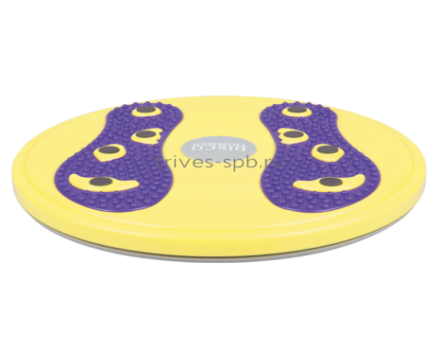
Необходимые документы
Получение технических средств реабилитации в прокат возможно после предоставления в ГАУСО СО «КЦСОН г.Ивделя» заявления, и следующих документов:
1) свидетельство о рождении или паспорт;
2) снилс
3) паспорт и снилс представителя;
4) справка МСЭ(при наличие инвалидности)
5) карта ИПРА (при наличие инвалидности)
6) медицинское заключение от лечащего врача о необходимости ТСР (для тех у кого нет инвалидности).

